**今日动态**

**10月29日 星期二 晴**

1. **入园情况：**

今日来园28位小朋友。袁艺晗小朋友请假了

**2.区域活动**

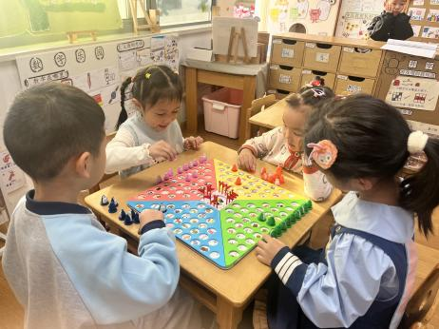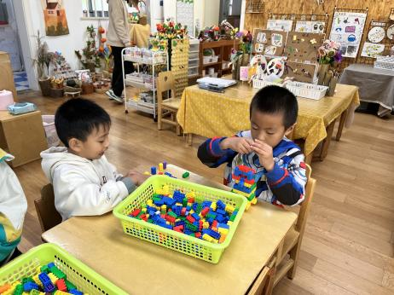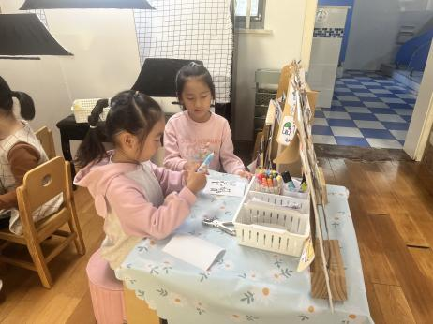

**图书区**

李梦婉和武依朵在自制图书。

**桌面建构区**

蒋乐宇和夏天在搭房子。

**益智区**

四位小朋友在玩企鹅排队。

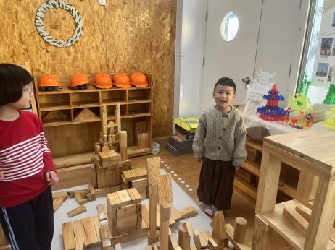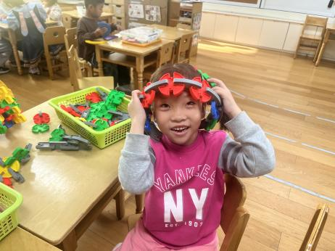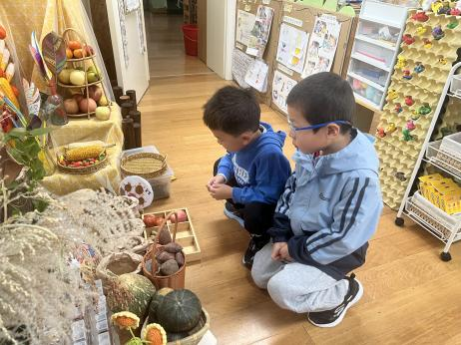

**植物角**

姜悦宸和王润川发现我们的柿子烂了。

**桌面建构区**

潘妍伊在做花环。

**地面建构区**

张苏锦和张子柚在建构。

**3集体活动**

这是一节知识类的科学活动。本次活动是通过对比观察常见的树木，让幼儿从叶子的不同来区分常绿树和落叶树。常绿树是指一年四季都有绿叶的多年生木本植物。常绿树的叶子并非永不凋落，只不过叶子寿命比落叶树的叶子寿命长一些，常绿树每年春天都有新叶长出，同时也有部分老叶脱落，但茎上一年四季都保持有绿叶，所以称作常绿树。另外，常绿树有阔叶和针叶两类：常绿阔叶树多半分布在热带和亚热带地区，一般不耐寒，如棕榈、香樟、柑橘、珊瑚树等；常绿针叶树多半是裸子植物，如松树、柏树等。常绿树的叶子很厚，叶面光滑，还有蜡质包着，水分不容易蒸发，因此用不着落叶过冬。落叶树是指寒冷或干旱季节到来时叶同时枯死脱落的树种。一般绝大多数的落叶树都处于温带气候条件下，夏天繁茂、冬天落叶。另外枯死的叶子也不一定都脱落，也有的树木带着枯叶而越冬。落叶树的叶子一般都宽大，叶面毛糙，上面有很多小气孔，容易散发水分，冬天的时候，落叶树就把落叶作肥料，使大树保持水分。

1. **户外活动**

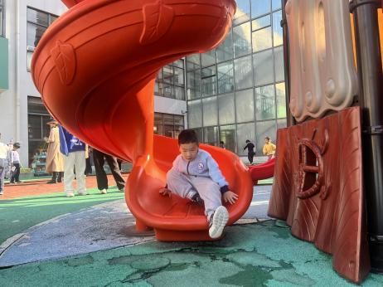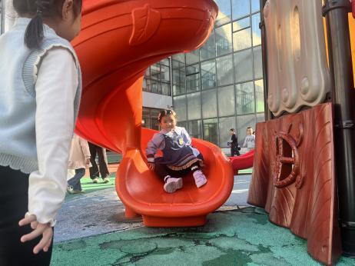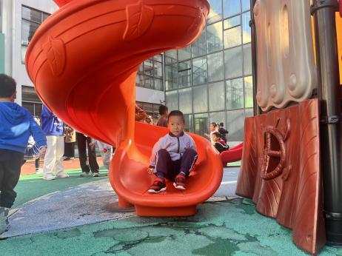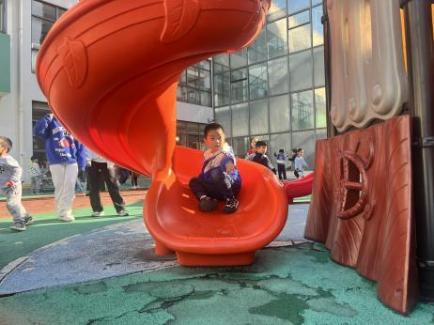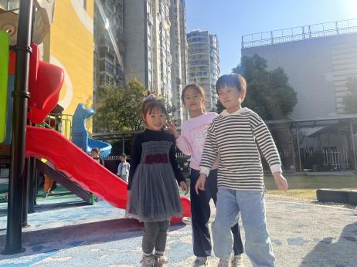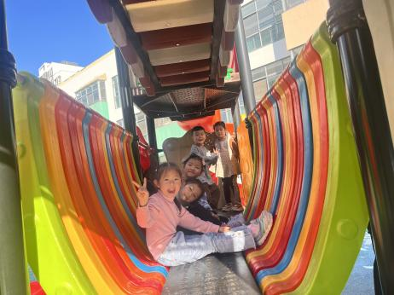

**5.生活活动**

早点：鲜牛奶，腰果、饼干。

午饭：紫薯饭、鲍鱼鸡煲、韭菜银牙、鸭血豆腐汤。

点心：三鲜蒸饺。 水果：苹果、人参果。

**6.温馨提示**

（1）请家长们及时将《快乐家园》带来哦！